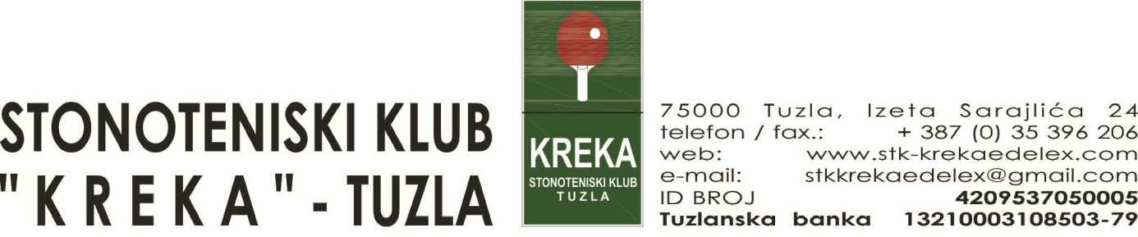

**5.MEĐUNARODNI TURNIR U STONOM TENISU**

**"JOOLA CUP 2024 "**

***STONOTENISKI KLUB "KREKA" TUZLA U SARADNJI SA NAŠIM SPONZOROM JOOLA, ORGANIZUJE MEĐUNARODNI TURNIR U STONOM TENISU. POZIVAMO SVE LJUBITELJE STONOG TENISA DA SVOJIM PRISUSTVOM UVELIČAJU OVAJ DOGAĐAJ.***

***PROPOZICIJE TAKMIČENJA***

1. **Organizator**: STK „KREKA“ Tuzla
2. **Mjesto održavanja turnira**: **SKPC  “Mejdan”** u Tuzli
3. **Početak turnira**: Subota 26.10.2024 godine sa početkom u 9:00 sati i završava se u nedjelju 27.10.2024 godine,
4. Vrhovni sudija i delegat gospodin Denis Đulović,
5. **Pravo nastupa**: Pravo nastupa imaju svi registrovani i neregistrovani igrači BiH, te strani državljani,
6. **Takmičenje i kategorije:**

* Najmlađi kadeti/najmlađe kadetkinje pojedinačno (01.01.2014. godište i mlađi),
* Mlađi kadeti/mlađe kadetkinje pojedinačno (01.01.2012. godište i mlađi),
* Kadeti/kadetkinje pojedinačno (01.01.2010.godište i mlađi),
* Juniori/juniorke pojedinačno (01.01.2006. godište i mlađi),
* Seniori/seniorke pojedinačno
* Pored svoje kategorije, takmičar se može prijaviti i u stariju kategoriju, s tim da ima pravo nastupa samo u jednoj kategoriji u istom danu,
* Pojedinačna takmičenja će se odvijati po grupama. U svakoj grupi će biti raspoređeno 3-4 igrača koji igraju svako sa svakim u tri dobivena seta. Prvo i drugoplasirani igrači iz svake grupe nastavljaju takmičenje KO sistemom do konačne pobjede,
* Za treće mjesto se NE igra,
* Takmičenje će se obaviti po sljedećem rasporedu:

u subotu: nastupaju mlađi kadeti/mlađe kadetkinje i juniori/juniorke,

u nedelju: nastupaju kategorije najmlađi kadeti/najmlađe kadetkinje, kadeti/kadetkinje i seniori/seniorke

* Turnir se boduje za rang liste Bosne i Hercegovine za sve kategorije.

1. **Prijave**: slati isključivo na e-mail adresu: [stkkrekaedelex@gmail.com](mailto:stkkrekaedelex@gmail.com)
2. **Rok za prijave:**
3. - Prijave slati najkasnije do četvrtak 24.10.2024 godine do 14:00 sati,

- Spisak svih prijavljenih igrača će biti objavljen na facebook stranici STK Kreka Tuzla u petak 25.10.2024,

- Okvirna satnica i žrijeb takmičenja će biti objavljeni na facebook stranici STK Kreka Tuzla najkasnije do petka 25.10.2024 godine,

1. **Kotizacija:**

* Najmlađi kadeti/najmlađe kadetkinje pojedinačno: 10 KM,
* Mlađi kadeti/mlađe kadetkinje pojedinačno: 10 KM,
* Kadeti/kadetkinje pojedinačno: 10 KM,
* Juniori/juniorke pojedinačno: 10 KM,
* Seniori/seniorke pojedinačno: 10 KM,

Naplata kotizacije će biti izvršena svim prijavljenim igračima. Klubovi, koji žele da izvrše plaćanje kotizacije preko žiro računa, treba da se jave sa prijavljenim brojem učesnika i o tome obavijeste organizatora takmičenja na mail adresu [stkkrekaedelex@gmail.com](mailto:stkkrekaedelex@gmail.com)

1. **Nagrade:**

Organizator će obezbijediti diplome, pehare i medalje za prvoplasirana četiri igrača, dok će sponzor JOOLA za iste obezbijediti vrijedne sportske nagrade za kategorije najmlađi kadeti i kadetkinje, mlađe kadete i kadetkinje, kadete i kadetkinje, a za junior, juniorke, senior i seniorke umjesto robnih nagrada biti će **novčane nagrade**.

Za sve učesnike će biti obezbijeđen poklon paket.

1. **Oprema:**

Takmičenje će se odigrati na ITTF stolovima JOOLA , dok će se igrati sa lopticama JOOLA FLASH***.

1. **Napomena:**

Svojom prijavom svi učesnici potvrđuju da su zdravi, te nastupaju na sopstvenu odgovornost.

Pravo tumačenja propozicija ima vrhovni sudija i delegat takmičenja.

Za sve dodatne informacije se možete obratiti putem e-mail adrese: stkkrekaedelex@gmail.com ili na telefon: 00387 61 178 606 ili 00387 61 893 633 .

Sportski pozdrav iz Tuzle i dobro nam došli!!!

Tuzla, 24.10.2024. godine ORAGANIZACIONI ODBOR

5. MEĐUNARDNOG TURNIRA

„JOOLA CUP BiH 2024“